Информатика 6 класс (время выполнения работы 1 час 15 минут)

Фамилия |  |  | Имя |  |  |  |  |  | Отчество
вопрос | 1 | 2 |  | 3 | 4 | 5 |  | 6 |  | 7 | 8 | 9 | 10 |  | 11 |  | 12 | 13 | 14 | 15 |  | 16 |  | 17 | 18 | 19 | 20 |  | набрано баллов
ответ
вопрос | 21
вопрос | 22
вопрос | 23
вопрос | 24
вопрос | 25

Первый блок. Задания, оцениваемые в 2 балла.
1. Какие из представленных ниже устройств предназначены для вывода информации.
1. 2. 3. 4.
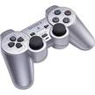
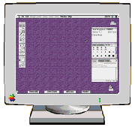
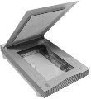
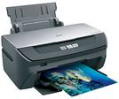

А) 1, 2 Б) 1, 2, 3 В) 1, 3 Г) 1, 2, 3, 4 Д) 2, 4

2. Персональный компьютер – это устройство, предназначенное для:
А) работы с текстовыми документами
Б) обработки чисел
В) хранения информации любого вида
Г) обработки текстовой, числовой, графической, звуковой и видео информации.
Д) работы с графическими объектами.

3. Какие из перечисленных устройств не являются каналами передачи информации:
А) компьютер Б) видеокассета В) телевидение Г) телеграф Д) телефон


4. Какое действие собирается выполнить пользователь, нажимая в текстовом редакторе WordPad кнопку.
А) выбирает цвет шрифта
Б) выбирает цвет рисунка
В) выбирает цвет заливки
Г) вставляет рисунок в текст
Д) ни один из ответов (А, Б, В, Г) не подходит

5. Между двумя первыми понятиями существует некоторое отношение. Между третьим и одним из четырёх, приведённых ниже, такое же (аналогичное) отношение. Найдите нужное понятие.
бежать – стоять = кричать – …
А) ползать Б) молчать В) плакать Г) шуметь Д) ни один из ответов (А, Б, В, Г) не подходит

Второй блок. Задания, оцениваемые в 3 балла.

6. Выбери из перечисленных действий то, которое невозможно выполнить в графическом редакторе Paint:
А) создание рисунка
Б) изменение размера шрифта надписи
В) проверка орфографии
Г) выделение фрагмента рисунка произвольной формы
Д) вывод рисунка на печать

7. Почему на рисунке в меню Правка программы Блокнот одни команды выделены черным цветом, а другие - светлым?
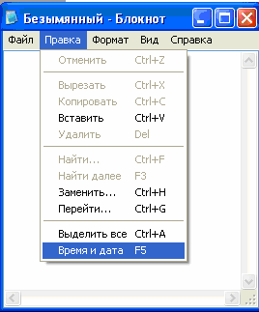
А) команду, выделенную светло-серым цветом, нельзя выполнить в программе Блокнот
Б) команда, выделенная черным цветом, более важная
В) команда, выделенная светло-серым цветом, временно не доступна (не активна)
Г) команда, выделенная светло-серым цветом, в программе Блокнот не нужна
Д) ни один из ответов (А, Б, В, Г) не подходит

8. Миша работал за компьютером 13 минут. Мальчик выключил компьютер в 11 часов 6 минут. Укажи точное время, когда Миша начал работу за компьютером?
А) 10ч. 53мин Б) 10ч. 52мин В) 10ч. 54мин Г)11ч. 19мин Д) 10ч. 46мин

9. Миша подарил своей младшей сестре на день рождения компьютерную игру «Салон красоты». Какой файл она откроет, чтобы прочесть инструкцию к игре.
А) салон_красоты.avi
Б) салон_красоты.txt
В) салон_красоты.wav
Г) салон_красоты.bmp
Д) салон_красоты.com

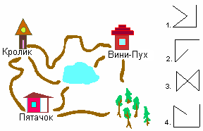
10. Вини-Пух, прогуливаясь через лес, зашел к Пятачку. Затем они вместе пошли к Кролику, и потом втроем отправились к озеру. Какой граф отображает маршрут друзей?

А) 1
Б) 2
В) 3
Г) 4
Д) ни один из ответов (А, Б, В, Г) не подходит

Третий блок. Задания, оцениваемые в 5 баллов.
11. Выберите из перечисленных объектов те, которые являются элементами Рабочего стола операционной системы Windows.
1) Кнопка «Пуск»
2) Кнопка «Закрыть»
3) Панель Задач
4) Корзина
5) Строка Меню

А) 3, 4, 5 Б) 1, 4, 5 В) 1, 3, 4 Г) 1, 3 Д) ни один из ответов (А, Б, В, Г) не подходит

12. Исполнитель Шарик имеет следующую систему команд:

1. прыжок не 1 клетку вверх 3.прыжок на 1 клетку вправо

2. прыжок на 1 клетку вниз 4. прыжок на 1 клетку влево

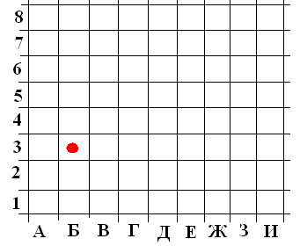
Исполнитель начал выполнять алгоритм с ячейки БЗ. Укажите адрес ячейки, в которой окажется исполнитель после выполнения следующих команд:

А) И4
Б) И3
В) Ж4
Г) Ж3
Д) ни один из ответов (А, Б, В, Г) не подходит
13. Какое число является «лишним» в данном ряду: 1, 2, 3, 5, 6, 7, 11…
А)1 Б) 2 В) 3 Г) 5 Д) 6

14. На экскурсию приехало 100 туристов. Из них 10 человек не знали ни немецкого, ни французского языка. 75 знали немецкий и 83 французский. Сколько туристов знали немецкий и французский языки.
А) 90 Б) 8 В) 58 Г) 68 Д) ни один из ответов (А, Б, В, Г) не подходит

15. Какое понятие нужно вставить вместо многоточия в следующем предложении: «Графический … предоставляет человеку удобный способ общения с компьютером.
А) интерфейс Б) редактор В) файл Г) примитив Д) все варианты (А, Б, В, Г) верны

16. В какой строке единицы измерения информации представлены по возрастанию?
А) гигабайт, мегабайт, килобайт, байт, бит.
Б) бит, байт, мегабайт, килобайт, гигабайт.
В) байт, бит, килобайт, мегабайт, гигабайт.
Г) бит, байт, килобайт, мегабайт, гигабайт.
Д) ни один из ответов (А, Б, В, Г) не подходит

17. В графическом редакторе Paint создали изображение.

Затем с данным объектом последовательно выполнили команды:
рисунок – отразить/повернуть – повернуть на угол 90⁰ .

Какое изображение получится из исходного рисунка после выполнения этих команд.


А) Б) В) Г) Д)

18. Поставьте соответствие между названием клавиш и их назначением.

Название клавиши
а) Enter
б) Shift
в) BackSpace
г) Delete
д) клавиши управления курсором
Назначение клавиши
1) Ввод знаков верхнего регистра.
2) Удаление символа, стоящего слева от курсора.
3) Завершение ввода набранной строки
4) Удаление символа, стоящего справа от курсора.
5) Перемещение курсора внутри текста

А) 1б, 2а, 3в, 4г, 5д
Б) 1б, 2в, 3а, 4г, 5д
В) 1в, 2г, 3б, 4а, 5д
Г) 1б, 2г, 3а, 4в, 5д
Д) 1б, 2д, 3в, 4г, 5а

19. Установите соответствие между примером действия с информацией и информационным процессом.
1) фотографирование а) хранение информации
2) решение задачи по математике б) передача информации
3) бой часов в) обработка информации
4) чтение газеты г) получение информации

А) 1б, 2в, 4а, 3г Б) 1а, 2б, 3в, 4г В) 1б, 2в, 3г, 4а Г) 1а, 2в, 3б, 4г Д) ни один из ответов (А, Б, В, Г) не подходит

20. Выберите рисунок для пары высказываний: «Не все машины-игрушки. Не все игрушки- машины».



1. 2. 3.

А) 1 Б) 2 В) 3 Г) ни один из ответов (А, Б, В) не подходит
21. «Чёрный ящик» - это устройство-преобразователь. На вход подаются некоторые параметры, а на выходе получаются другие (иногда и входов, и выходов бывает несколько). Что происходит внутри «чёрного ящика», не известно. Сопоставив данные, полученные в результате испытаний, можно найти принцип работы «чёрного ящика».
Некий «чёрный ящик» настраивается на программу преобразования числовой или текстовой информации. Проанализировав приведённый протокол испытаний, определите правило преобразования. Что должно быть на выходе «чёрного ящика» в последнем столбике на месте знаков вопроса. В ответе через пробел запишите результаты на 1-ом и 2-ом выходах.

вход | выход
1462 | Не понимаю
Система | 1 выход: м  2 выход: и
1234 | Не понимаю
Королева | 1 выход: в  2 выход: о
Соловей | 1 выход: ?  2 выход: ?

Ответ:________________

22. Декодируй слово, зашифрованное с помощью алфавита «Пляшущие человечки».
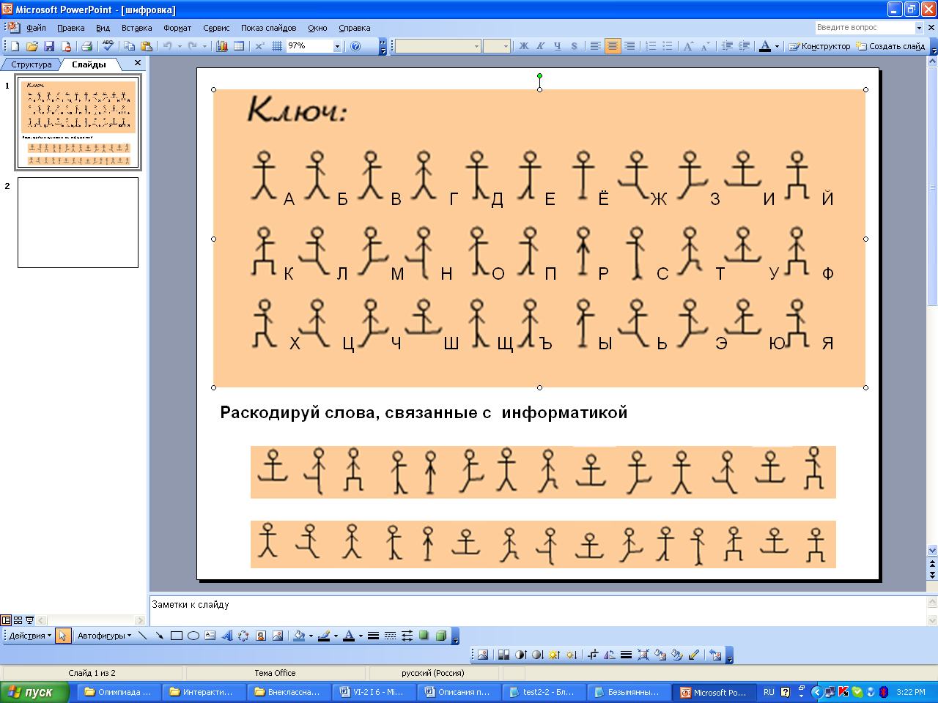
Закодированное слово: Ключ:

Ответ: ______________________________

3
4
2
1
5

23. Разгадай кроссворд. За каждое правильно угаданное слово – 1 балл.

- Устройство хранения информации
- Устройство вывода информации
- Устройство ввода информации в ПК
- Устройство ввода текстовой и числовой информации
- Устройство вывода информации на бумажный носитель

Ответы: 1.________________ 2.________________

3.________________ 4.______________________ 5.________________

24. Найди в зашифрованном сообщении фамилию автора многих современных учебников информатики:
4554Г6787Е2135Й45687489Н23218323
Ответ: _________________

25. Разгадай ребус.
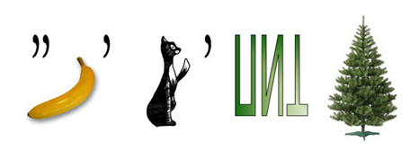

Ответ:________________

